上海市无线电管理局 发布

2014-10-08发布

2015-01-01实施



办事指南

无线电发射设备进关核准

BSZN-1164-2014/00

/00

无线电发射设备进关核准办事指南

# 一、适用范围

本指南适用于本市无线电发射设备进关核准的申请与办理。

# 二、事项名称和代码

无线电发射设备进关核准（事项代码：1164）。

分项名称：新办。

# 三、办理依据

《中华人民共和国无线电管理条例》第二十九条：进口的无线电发射设备，其工作频率、频段和有关技术指标应当符合国家有关无线电管理的规定，并报国家无线电管理机构或者省、自治区、直辖市无线电管理机构核准。

《进口无线电发射设备的管理规定》第八条规定：进口无线电发射设备按以下程序办理进口审查手续：

（一）进口单位在向国家及地区、部门机电产品进口管理机构申报《机电产品进口申请表》前，应将该申请表及有关技术资料报国家无委办公室或所在省、自治区、直辖市无线电管理委员会办公室及其委托的派出机构（以下简称当地无委办公室）审核。国家或当地无委办公室对领有《无线电发射设备型号核准证》的设备，在《机电产品进口申请表》内签署审核意见。

（二）国家及地区、部门机电设备进口管理机构在受理进口无线电发射设备申请时，将国家或当地无委办公室的审核意见作为办理进口手续的依据，并核发《机电产品进口证明》或《机电产品进口登记表》。进口单位方可对外签定进口合同。

（三）根据对外贸易经济合作部（以下简称外经贸部）有关承担、代理进口项目的规定，进口单位须到外经贸部办理进口项目的有效登记手续。所签的技术、设备进口合同报外经贸部和其授权部门审批后生效。

（四）若出口无线电发射设备的国家政府要求我国政府出具《最终用户和最终用途说明》，进口单位根据有关规定到外经贸部办理手续，并须附有与进口设备一致的《无线电发射设备型号核准证》。

（五）在设备入关前，进口单位应填写《无线电设备进关申请表》，并附有《机电产品进口证明》或《机电产品进口登记表》及进口合同报国家或当地无委办公室审核同意后，核发给进口单位《无线电设备进关审查批件》第一联。当地无委办公室核发《无线电设备进关审查批件》的第二联报国家无委办公室备案。

（六）各海关根据《机电产品进口证明》或《机电产品进口登记表》和《无线电设备进关审查批件》第一联放行。对于分批到货的设备，予以依次核销。

第十条：办理无线电发射设备进口审查及核发《无线电设备进关审查批件》权限如下：

（一）中央国家机关（含直属单位）及其批准、组建的中外合作经营企业、中外合资经营企业及外资企业，全国范围或跨省组建的企业集团、公司进口无线电发射设备，由国家无委办公室负责办理。设在北京地区以外的上述单位，也可由所在省、自治区、直辖市无办公室负责办理。

（二）地方各单位及由地方政府批准、组建的中外合作经营企业、中外合资经营企业及外资企业进口无线电发射设备，由所在省、自治区、直辖市无委办公室或其委托的派出机构负责办理。

第十二条：为科技交流活动需临时展示从国外带入的无线电发射设备样机或为体育比赛等项活动需临时使用从国外带入的无线电发射设备，且活动结束后设备复运出境，可不办理《无线电发射设备型号核准证》，但应由国家或当地无委办公室核发《无线电设备进关审查批件》并由海关办理监管手续。

# 四、办理机构

（一）办理机构名称及权限

上海市无线电管理局，根据《中华人民共和国无线电管理条例》有权对境外携带或者运载无线电发射设备进关的核准申请进行审批。

（二）审批内容

无线电发射设备进关核准。

（三）法律效力

取得《上海市无线电管理局准予行政许可决定书》后，方可从海关进口核准的无线电发射设备。

（四）审批对象

申请无线电发射设备进关核准的机关、企事业单位、社会团体、其他组织或自然人。

# 五、审批条件

（一）新办

准予批准的条件

1.申请人提出无线电发射设备进关核准的申请；

2.进口的无线电发射设备，其工作频率、频段和有关技术指标应当符合国家有关无线电管理的规定。

# 六、审批数量

无审批数量限制。

# 七、申请材料

（一）形式标准

1.申请资料按本办事指南中申请材料目录载明的顺序排列；

2.由申请人编写的文件按A4规格纸张打印，政府及其他机构出具的文件按原件尺寸提供；

3.申报资料的复印件应当清晰。

（二）行政审批申请材料目录

1． 新办

表1行政审批材料目录（申请无线电发射设备进关核准的）

|  |  |  |  |  |  |
| --- | --- | --- | --- | --- | --- |
| 序号 | 提交材料名称 | 原件/  复印件 | 份数 | 纸质/  电子文件 | 要求 |
| 1 | 无线电发射设备进关的申请函 | 原件 | 1 | 纸质 | 包括：事由、用途，临时进关的还需注明退关期限；  申请人签名、申请单位加盖公章 |
| 2 | 《无线电发射设备进关申报表》 | 原件 | 1 | 纸质 | 申请人签名、申请单位加盖公章 |
| 3 | 《中华人民共和国组织机构代码证》（单位申请的） | 复印件 | 1 | 纸质 |  |
| 4 | 身份证或护照（个人申请的） | 复印件 | 1 | 纸质 |  |
| 5 | 进关设备的提货单、运单或合同（提供至少一项） | 复印件 | 1 | 纸质 | 货物与申请表内容一致 |
| 6 | 进关无线电设备的《无线电发射设备型号核准证》（临时进关无需提供） | 复印件 | 1 | 纸质 | 中华人民共和国工业与信息化部核发 |
| 7 | 《进口许可证》（临时进关无需提供） | 复印件 | 1 | 纸质 | 中华人民共和国商务部核发 |
| 8 | 《企业法人营业执照》副本和进口单位委托代理协议书（委托进口代理商申请的） | 复印件 | 1 | 纸质 | 申请单位加盖公章；  营业范围需包含进出口业务许可 |
| 9 | 相关主管部门开具的证明材料（进关无线电广播电视或用于航空器的无线电发射设备的） | 复印件 | 1 | 纸质 | 中华人民共和国国家新闻出版广电总局核发进关无线电广播电视证明；  中国民用航空局核发用于航空器的无线电发射设备证明 |

注：临时进关指为科技交流活动、体育比赛、型号核准等事项需临时使用从国外进口无线电发射设备。临时进关需在3个月内出关。

（三）申请文书名称

《无线电发射设备进关申报表》（附录2）。

# 八、审批期限

（一）受理期限：材料符合要求的，当场受理。材料不符合条件的，当场退回材料并一次性告知需补正的全部内容。

（二）办理期限：10个工作日。

# 九、审批证件

审批证件为《上海市无线电管理局准予行政许可决定书》，证件有效期根据设备进关情况核定。

# 十、收费依据及标准

本审批事项不收费。

# 十一、申请人权利和义务

（一）申请人依法享有以下权利

1. 知情权。有权向行政审批机构了解本办事指南相关情况；

2. 获得许可权。有权依据本办事指南向行政机构提出申请，并在符合相关审批条件、标准的情况下获得许可的权利；

3. 救济投诉权。有权就不服行政审批机构实施的本项具体行政行为，依法提出行政复议或者行政诉讼；也可以向行政审批机构或者其上级主管部门投诉或者控告。

（二）申请人依法履行以下义务

1. 提供真实材料义务。有义务按照本办事指南要求，提供符合规定形式并确保真实有效的材料；

2. 接受核查义务。有义务配合行政审批机构工作人员依法进行核查，并如实提供相关资料、信息。

# 十二、申请接收

（一）接收方式

本审批事项的接收方式为窗口接收。

接收部门名称：上海市无线电管理局业务受理中心。

接收地址：上海市徐汇区淮海中路1329号21楼。

（二）接收时间

星期一、三、五 上午9:00～11:00 下午13:30～16:30（法定节假日除外）

# 十三、咨询途径

（一）窗口咨询

上海市徐汇区淮海中路1329号21楼。

（二）电话咨询

（021）64456669。

（三）网上咨询

上海市无线电管理局网站网址：[http://www.shrc.gov.cn](http://www.shrc.gov.cn/)。

（四）信函咨询

上海市无线电管理局业务受理中心。

通信地址：上海市徐汇区淮海中路1329号21楼。

邮政编码：200031。

# 十四、投诉渠道

（一）窗口投诉

上海市徐汇区淮海中路1329号21楼。

（二）电话投诉

（021）54656040。

（三）网上投诉

上海市无线电管理局网站网址：[http://www.shrc.gov.cn](http://www.shrc.gov.cn/)。

（四）信函投诉

投诉受理部门名称：上海市无线电管理局业务受理中心。

通信地址：上海市徐汇区淮海中路1329号21楼。

邮政编码：200031。

# 十五、办理方式

（一） 一般程序

1. 业务描述

（1）办理环节

申请人向上海市无线电管理局提交申请资料，申请材料不齐全的，向申请人一次性告知并退回所有材料；申请材料齐全的，向申请人发放《无线电业务受理单》。申请人自收到《无线电业务受理单》之日起的10个工作日后，凭《无线电业务受理单》至上海市无线电管理局领取《上海市无线电管理局准予行政许可决定书》（准予许可的）或自收到《无线电业务受理单》之日起的5个工作日后，凭《无线电业务受理单》至上海市无线电管理局领取《上海市无线电管理局不予行政许可决定书》（不予许可的）。

（2）审查方式

采用书面审查的审查方式。

2．适用情形

适用于无线电发射设备进关核准的申请办理。

# 十六、决定公开

自作出决定之日起5个工作日内，上海市无线电管理局业务受理中心公开审批结果，可通过拨打电话（021）64456669查询审批结果。

附录１

办事流程示意图

申请材料包括：

1.《无线电设备进关申报表》；

2.《中华人民共和国组织机构代码证》或身份证或护照；

……

批准决定

（在10个工作日内作出）

受理

当场发放《无线电业务受理单》

不予受理

当场发放《无线电业务申请不予受理告知单》

提出申请

审核提交申请材料

附录2： 无线电发射设备进关申报表（填写示范文本）

一次性告知申请人，当场退回所有材料

文书送达

（准予：10个工作日）

（不予：5个工作日）

决定公开

（5个工作日）

材料符

合要求

符合不予

受理情形

需要补正材料

申请材料

审核结果

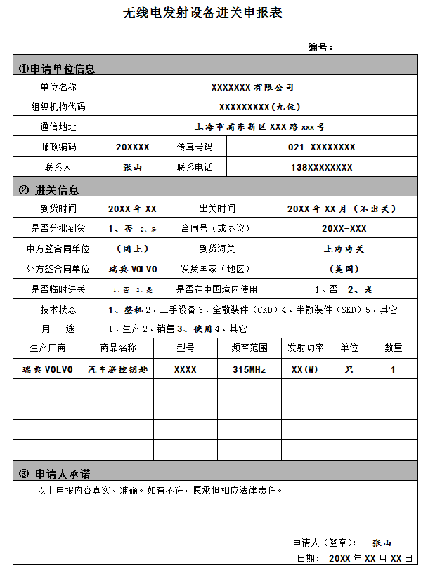

附录3

审批办理所依据的法律文件和标准目录

* + - 1. 《中华人民共和国无线电管理条例》
      2. 《进口无线电发射设备的管理规定》